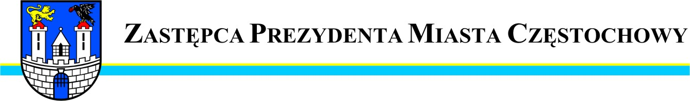
Częstochowa, dnia 2010-04-01
MZD.WO.0057 – 53/10

Szanowny Pan
Łukasz Banaś

Radny Miasta Częstochowy

Odpowiadając na interpelację Pana Radnego z dnia 23.03.2010r.
w sprawie budowy chodnika w ulicy Lermontowa uprzejmie informuję, że w budżecie na 2010r nie została ujęta budowa przedmiotowego chodnika.
Nadmieniam że proces budowy w/w. ulicy wymaga podjęcia procedury zgodnie z Dz. U. nr 154 poz. 958 o szczególnych zasadach przygotowania i realizacji inwestycji w zakresie dróg publicznych.
Odnośnie wykonania chodnika z materiałów odzyskowych, sprawa zostanie rozpoznana w zakresie możliwości technicznych o czym poinformujemy odrębnym pismem.

Zastępca
Prezydenta Miasta Częstochowy
(-) Marcin Biernat


URZĄD MIASTA CZĘSTOCHOWY
42-217 CZĘSTOCHOWA, ul. Śląska 11/13
tel. (+48 34) 368-25-55, (+48 34) 368-25-66
fax (+48 34) 370-71-70
e-mail: info@czestochowa.um.gov.pl
http://www.czestochowa.pl

